**Desarrollo de Software de Juego de Dama para PC**

**Jhon Frayser Guizado Gonzales**

***Universidad Nacional José María Arguedas***

**Abstract**

*El presente proyecto tiene como objetivo principal el desarrollo de Software, el cual nos permitió el desarrollo del juego de Damas se sabe que el juego de Damas se compone de muchas jugadas cada jugada organizada correctamente nos llevara a ganar el juego. El objetivo de este juego es que las personas que lo jueguen desarrollen habilidades intelectuales, desarrollen estrategias como de ataque y defensa, el cual le permitirá ganar al oponente; el juego de damas es un juego de ingenio, estratégico, táctico que consta o se necesita de 2 personas para poder jugarla, en el que el azar o la suerte no interviene en absoluto es decir no existe la suerte y que requiere de un importante esfuerzo intelectual. Cada jugador dispondrá de 12 fichas o llamadas también como peones del mismo color, pero distinto al color de la ficha del oponente, las fichas solo se podrán mover en forma diagonal y gana el que coma todas las fichas del contrincante. El juego de damas fue desarrollo para entornos de escritorio en un lenguaje de alto nivel, el cual es el Java, se utilizó un entono de desarrollo libre el NetBeans IDE es un producto libre y gratuito sin restricciones de uso, hecho principalmente para el lenguaje de programación JAVA.*

**Palabras claves**

Desarrollo de software, estrategias, lenguaje de programación, NetBeans IDE, juego, Java.

**Introducción**

Se dice que las Damas es la madre de los juegos de mesa. El origen del juego de Damas, es incierto ya que aún en nuestros días no existe una teoría oficialmente reconocida que establezca el lugar y la fecha de origen del juego de damas. Si dice también que el juego de Damas, como lo conocemos hoy, remonta sus orígenes al año 1400 AC y en Egipto era llamado "Alquerque", y que fue traído a Europa en el siglo octavo por guerreros moros y que luego este juego inspiraría un popular juego contemporáneo en todo el mundo, las Damas.

En sus comienzos el juego de damas era considerado un juego de mujeres ya que los hombres practicaban el ajedrez y por esta causa no se le daba mucha importancia. Con el tiempo esta situación cambió y hoy en día todo el mundo puede jugar a las damas. Poco a poco, la gente comenzó a entender que este juego requería de una gran inteligencia, habilidad y dotes de estratega para poder, al igual que en el ajedrez, adelantarse a los movimientos del contrario y preparar las defensas y ataques correspondientes.

Existe una gran cantidad de versiones diferentes de este juego en el mundo, considerando distintas medidas de tablero y la aplicación de diversas reglas.

Las damas es un juego para dos jugadores, que se juega sobre un tablero de 8 x 8 casilleros y 12 fichas para cada jugador, que se colocan sobre los casilleros. Es uno de los juegos más estudiados que consiste en mover las piezas en un tablero cuyo objetivo es "comer" todas las fichas al adversario. El juego fue matemáticamente resuelto por un software informático llamado Chinook que concluyó que un juego perfecto de damas acaba siempre en tablas.

**Métodos**

El juego de damas se desarrolló con en el lenguaje de programación java con un entorno de desarrollo libre el NetBeans IDE. Donde tenemos 3 paquetes como se muestra en la figura #1 y del paquete de juego de damas se encuentra la programación prencipal:

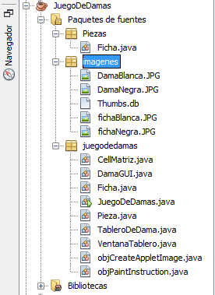 *Figura #1 Paquete del juego de damas*

**Lenguajes de Programación y herramientas utilizadas**

**Java**

Java es un lenguaje de programación y una plataforma informática comercializada por primera vez en 1995 por Sun Microsystems. Hay muchas aplicaciones y sitios web que no funcionarán a menos que tenga Java instalado y cada día se crean más. Java es rápido, seguro y fiable. Desde portátiles hasta centros de datos, desde consolas para juegos hasta súper computadoras, desde teléfonos móviles hasta Internet, Java está en todas partes. (Corporation Oracle).

**NetBeans IDE**

NetBeans es un proyecto exitoso de código abierto con una gran base de usuarios. Sun MicroSystems fundó el proyecto de código abierto NetBeans en junio 2000 y continúa siendo el patrocinador principal de los proyectos.

Al día de hoy hay disponibles dos productos: el NetBeans IDE y NetBeans Platform.

NetBeans IDE es un entorno de desarrollo - una herramienta para que los programadores puedan escribir, compilar, depurar y ejecutar programas. Está escrito en Java - pero puede servir para cualquier otro lenguaje de programación. Existe además un número importante de módulos para extender el NetBeans IDE. NetBeans IDE es un producto libre y gratuito sin restricciones de uso.

También está disponible NetBeans Platform; una base modular y extensible usada como estructura de integración para crear grandes aplicaciones de escritorio. Empresas independientes asociadas, especializadas en desarrollo de software, proporcionan extensiones adicionales que se integran fácilmente en la plataforma y que pueden también utilizarse para desarrollar sus propias herramientas y soluciones.

Ambos productos son de código abierto y gratuito para uso tanto comercial como no comercial. El código fuente está disponible para su reutilización de acuerdo con la Common Development and Distribution License (CDDL) v1.0 and the GNU General Public License (GPL) v2.

**JDK**

Java Development Kit (Kit de Desarrollo de Java) es un software que provee herramientas de desarrollo para la creación de programas en Java. Puede instalarse en una computadora local o en una unidad de red. En la unidad de red se pueden tener las herramientas distribuidas en varias computadoras y trabajar como una sola aplicación.

**JDK en Windows**

En los sistemas operativos Microsoft Windows sus variables de entorno son:

**JAVAPATH:** es una ruta completa del directorio donde está instalado JDK.

**CLASSPATH:** son las bibliotecas o clases de usuario.

**PATH:** variable donde se agrega la ubicación de JDK.

Los programas más importantes que se incluyen son:

**appletviewer.exe:** es un visor de applets para generar sus vistas previas, ya que un applet carece de método main y no se puede ejecutar con el programa java.

**javac.exe:** es el compilador de Java.

**java.exe:** es el masterescuela (intérprete) de Java.

**javadoc.exe:** genera la documentación de las clases Java de un programa.

**UML**

Es un lenguaje de modelado visual que se usa para especificar, visualizar, construir y documentar artefactos de un sistema de software. Se usa para entender, diseñar, configurar, mantener y controlar la información sobre los sistemas a construir.

Un sistema se modela como una colección de objetos discretos que interactúan para realizar un trabajo que finalmente beneficia a un usuario externo.

**Diagrama de Casos de Uso**

Los diagramas de casos de uso sirven para especificar la comunicación y el comportamiento de un sistema mediante su interacción con los usuarios y/u otros sistemas. O lo que es igual, un diagrama que muestra la relación entre los actores y los casos de uso en un sistema.

Los diagramas de casos de uso se utilizan para ilustrar los requerimientos del sistema al mostrar cómo reacciona a eventos que se producen en su ámbito o en él mismo.

Figura #2 nuestra los diagrama de casos de uso

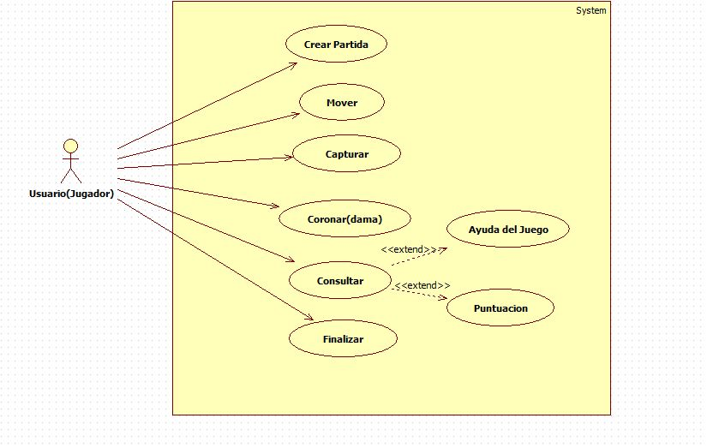

**Resultados**

Los resultados que se espera obtener con este proyecto son varias y de cooperación, una de los objetivos es el desarrollo de estrategias, tácticas en las personas especialmente en los jóvenes y niños, otro de los objetivos lo que es el desarrollo de software no se pudo cumplir al cien por ciento.

**Pruebas**

En el siguiente grafico se observa la interfaz gráfica del juego de damas, lo que viene a ser el tablero, los botones del juego y un cuadro de texto donde puedes poner los nombres de los jugadores.

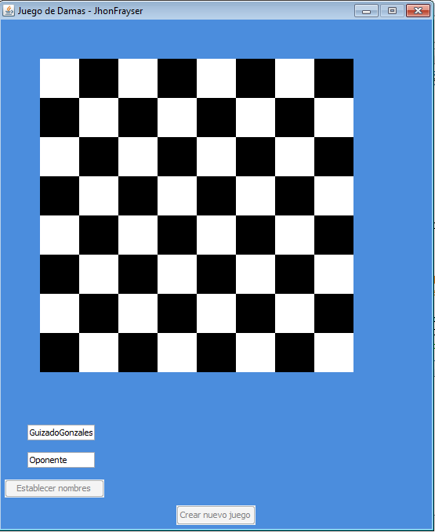 Figura #3 Interfaz del juego de Damas

**Conclusión**

Este trabajo se basó el ciclo de desarrollo de software, se usó los formatos necesarios según el estándar IEEE Práctica Recomendada para Especificaciones de Requisitos Software ANSI/IEEE 830, 1998.

El diseño y construcción de juegos clásicos de tablero no resulta ser sencillo debido a la gran variedad de posibilidades que se tienen con respecto a los movimientos. El juego de Damas es bastante entretenido y fácil de entender y jugar.

**Agradecimiento**

Agradezco a mis padres y demás familiares ya que me brindan el apoyo, la alegría y me dan la fortaleza necesaria para seguir adelante.

**Referencias**

[1] Wikipedia – Damas – Recuperado de

<http://es.wikipedia.org/wiki/Damas>

[2] Juan P. (2013). Introducción al lenguaje Java- Recuperado de

<https://www.fdi.ucm.es/profesor/jpavon/poo/02IntroJava.pdf>

[3] Historia de Damas-recuperado de

<http://www.damas.pro/historia-y-origen-del-juego-de-damas>

[4] Origen de Juego de Damas-recuperado de

<http://brainking.com/es/GameRules?tp=53>

[5] Miguel V. (2010). Casos de uso UML. Recuperado de

<http://lsi.ugr.es/~ig1/docis/casos%20de%20uso.pdf>

[6] Damas – Recuperado de

<http://www.ludoteka.com/damas_clasicas.html>

[7] tecnología Java. Recuperado de

<https://www.java.com/es/download/faq/whatis_java.xml>

[8] [Manejo de eventos AWT Manejo de eventos AWT](https://www.google.com.pe/url?sa=t&rct=j&q=&esrc=s&source=web&cd=3&cad=rja&uact=8&ved=0CCgQFjACahUKEwju9_fur4THAhVJqYAKHcuXDEQ&url=http%3A%2F%2Felvex.ugr.es%2Fdecsai%2Fjava%2Fpdf%2FD2-events.pdf&ei=SeS6Va6vDMnSggTLr7KgBA&usg=AFQjCNG_WXWwLgeJDvC6FQw0mdWsafDZ0g&bvm=bv.99261572,d.cWw)

elvex.ugr.es/decsai/java/pdf/D2-events.pdf

[9] [Tutorial de java: manejo de eventos - tic2.org](http://www.tic2.org/WebTecnica/Programacion/Java/JavaTutorial/InfoExterna/eventos.htm)

<http://www.tic2.org/WebTecnica/Programacion/Java/JavaTutorial/InfoExterna/eventos.htm>

**Datos de Contacto**

|  |  |  |  |
| --- | --- | --- | --- |
| **Nombre y Apellido** | **Institución** | **Dirección** | **E-mail** |
| *Jhon Frayser Guizado Gonzales* | *Universidad Nacional José María Arguedas.* | *Av. Andahuaylas N 325 piso 3.* | [jhonfrayser@gmail.com](mailto:jhonfrayser@gmail.com) |